Міністерство освіти і науки України

Національний технічний університет України «Київський політехнічний

інститут імені Ігоря Сікорського"

Факультет інформатики та обчислювальної техніки

Кафедра автоматизованих систем обробки інформації

і управління

Звіт

з лабораторної роботи № 1 з дисципліни

**«Компоненти програмної інженерії»**

**«ВИКОРИСТАННЯ МОВИ UML ДЛЯ ВІЗУАЛЬНОГО МОДЕЛЮВАННЯ ОБ’ЄКТНО-ОРІЄНТОВАНИХ СИСТЕМ»**

Виконав студент: Адамчук Ілля Іванович

Перевірив Вітковська. І.І.

Diagram 1

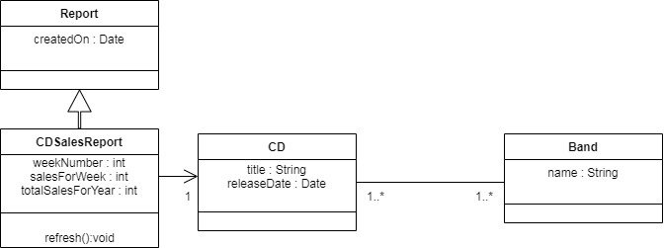

Diagram 2 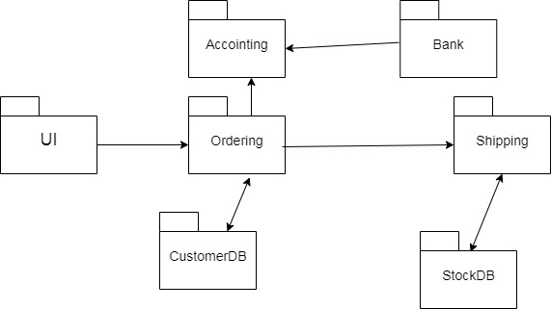

Diagram 3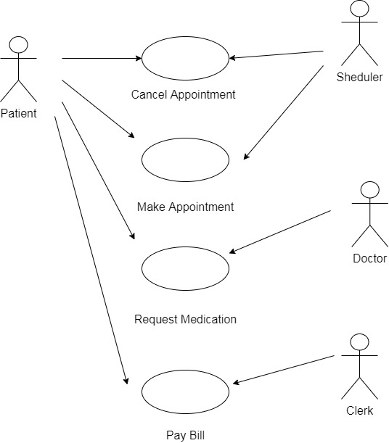

Diagram 4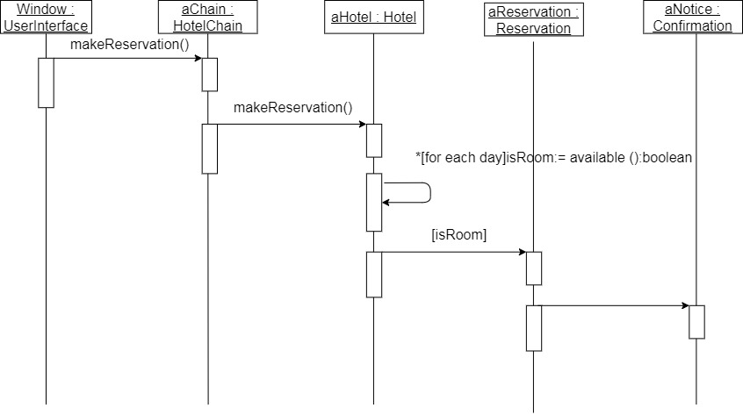

Diagram 5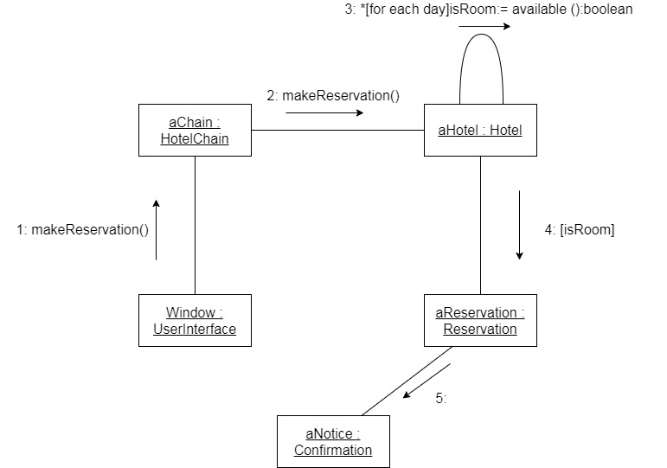

Diagram 6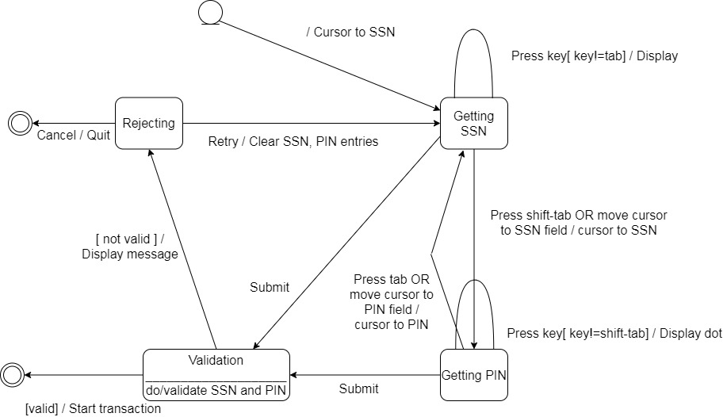Diagram 7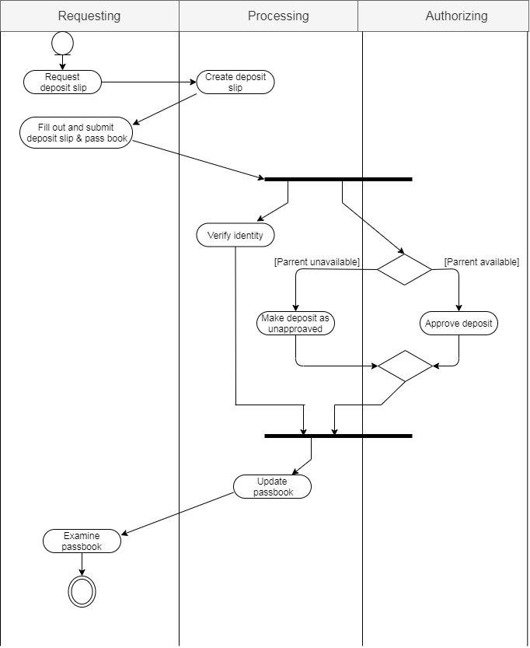

Висновок: структура, синтаксис, правила мови UML є дуже зручними для швидкої побудови діаграм, зрозумілих для подальшої роботи з ними.